**BTH2: Đề tài: Phân tích và thiết kế hệ thống quản lý cửa hàng bán sách**

SV: Đõ Hương Ly

1. **Usecase tổng quát hệ thống**

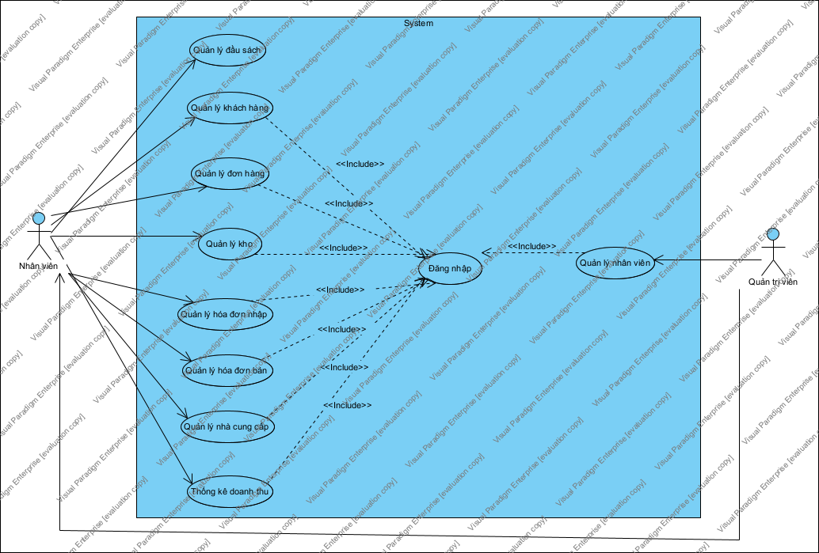

* 1. UC phân rã QL đầu sách:

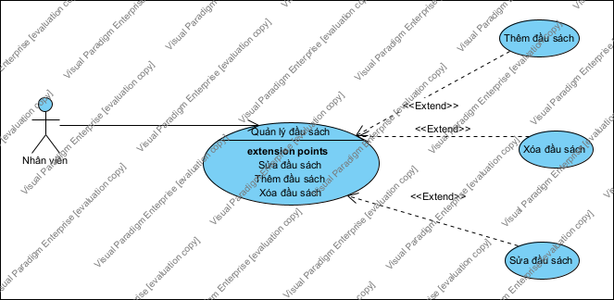

* 1. UC phân rã QL Khách hàng:

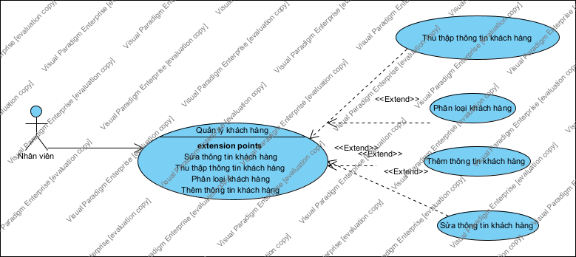

* 1. UC phân rã QL đơn hàng:

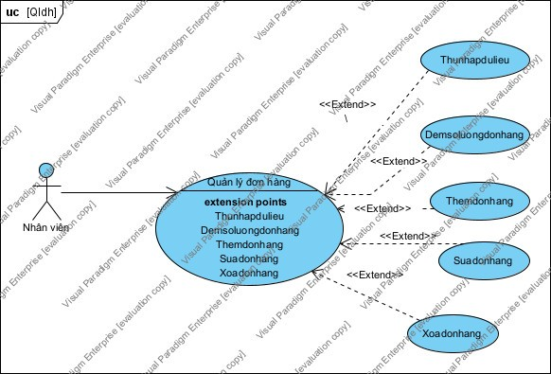

* 1. UC phân rã QL hóa đơn nhập:

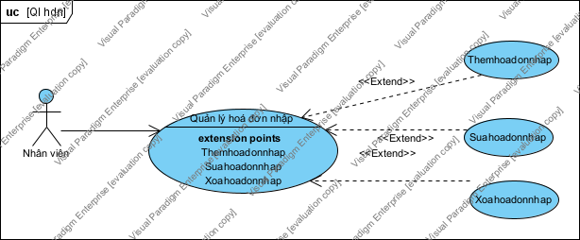

* 1. UC phân rã QL hóa đơn bán:

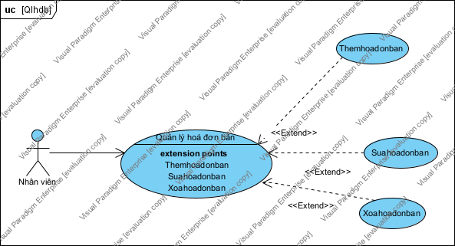

* 1. UC phân rã QL kho:

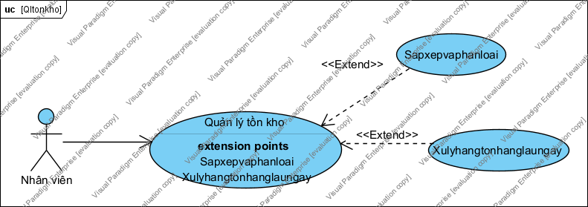

* 1. UC phân rã QL nhà cung cấp:

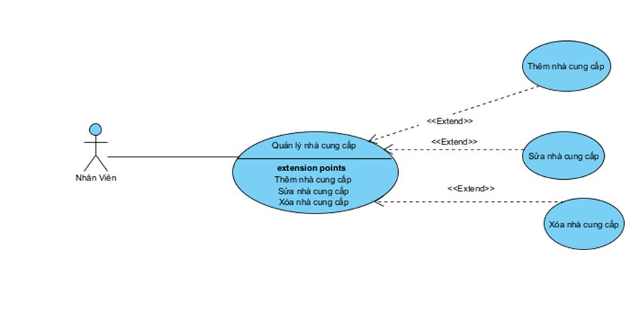

* 1. UC phân rã QL thống kê:

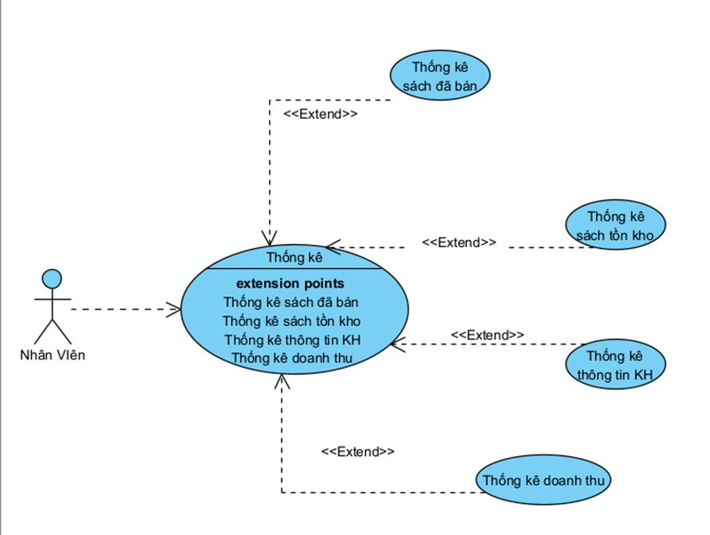

* 1. UC phân rã QL nhân viên:

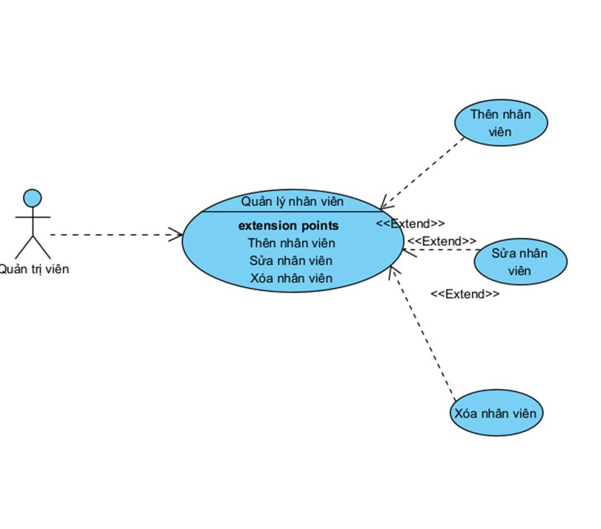

1. **Đặc tả cho các biểu đồ UC**
   1. Đặc tả biểu đồ UCQL Đầu sách:

|  |
| --- |
| 1. Nhân viên yêu cầu chức năng quản lý đầu mục sách |
| 2. SYSTEM Hệ thống lấy về danh sách đầu mục sách hiển thị lên giao diện |
| 3. Nhân viên thực hiện các ca sử dụng tuỳ chọn |
| 3.1. if Chọn chức năng nhập |
| 3.1.1. Thực hiện ca sử dụng nhập |
| end if |
| 3.2. if Chọn chức năng thêm |
| 3.2.1. Thực hiện ca sử dụng thêm |
| end if |
| 3.3. if Chọn một đầu mục sách yêu cầu xoá |
| 3.3.1. Thực hiện ca sử dụng xoá |
| end if |
| 3.4. if Chọn đầu mục sách yêu sưa |
| 3.4.1. Thực hiện ca sử dụng sửa |
| end if |

1. Nhập đầu mục sách:

|  |
| --- |
| 1. Người dùng yêu cầu chức năng nhập đầu mục sách |
| 2. SYSTEM Hệ thống hiển thị giao diệnn nhập đầu mục sách |
| 3. Nhân viên nhập thông tin đầu mục sách |
| 4. SYSTEM  Hệ thống kiểm tra tính hợp lệ của thông tin |
| 4.a. Thông tin không hợp lệ |
| 1. Hệ thống hiển thị thông báo lỗi và yêu cầu nh |
| 5. Nhân viên yêu cầu nhập |
| 5.a. Nhân viên huỷ chức năng nhập |
| 1. SYSTEM Hệ thống hiển thị thông báo xác nhận thao tác huỷ, nếu đúng thì chuyển sang luồng phụ 5b |
| 2. Quay lại bước 5 |
| 5.b. Huỷ thao tác nhập |
| 1. SYSTEM  Hệ thống đóng giao diện nhập và quay lại giao diện chính |
| 6. SYSTEM  Lưu thông tin đầu mục sách vào trong hệ thống |
| 7. SYSTEM  Hệ thống thêm đầu mục sách và quay trở lại màn hình ban đầu |

1. Xóa đầu mục sách:

|  |
| --- |
| 1. Nhân viên chọn đầu mục sách cần xoá |
| 2. SYSTEM Hệ thống hiển thị thông báo xác nhận xoá đầu mục sách |
| 3. if Nếu người dùng xác nhận xoá đầu mục sách |
| 3.1. SYSTEM Hệ thống xoá đầu mục sách đã chọn và thông báo xoá đầu mục sách thành công |
| end if |

1. Sửa đầu mục sách:

|  |
| --- |
| 1. Nhân viên chọn đầu mục sách cần sửa và yêu cầu sửa thông tin sản phẩm |
| 2. SYSTEM Hệ thống hiển thị thông tin đầu mục sách cần sửa lên giao diện |
| 3. SYSTEM Hệ thống lấy về đầu mục sách hiển thị giao diện |
| 4. Nhân viên sửa thông tin về đầu mục sách |
| 5. Nhân viên yêu cầu cập nhật thông tin đầu mục sách |
| 6. SYSTEM Hệ thống sửa thông tin đầu mục sách vào hệ thống |
| 6.a. Sửa không thành công |
| 1. SYSTEM Hệ thống thông báo " không sửa được đầu mục sách" |
| 7. SYSTEM Hệ thống thông báo sửa đầu mục sách thành công |
| 8. SYSTEM Hệ thống đóng giao diện sửa đầu mục sách, quay lại giao diện Quản lý đầu mục sách 1 |
| 9. SYSTEM Hệ thống cập nhật thông tin đầu mục sách sửa lên giao diện |

* 1. Đặc tả biểu đồ UCQL Khách hàng:

|  |
| --- |
| 1. Người dùng yêu cầu chức năng quản lý thông tin khách hàng |
| 2. SYSTEM Hệ thống kiểm tra có thông tin khách hàng hay không nếu không có sẽ chuyển sang luồng phụ 2a |
| 2.a. Không có thông tin khách hàng trên hệ thống |
| 1. SYSTEM Hệ thống hiển thị thông báo là không có thông tin khách hàng trong hệ thống |
| 3. SYSTEM Hiển thị giao diện giao diện quản lý thông tin khách hàng |
| 4. SYSTEM Hệ thống lấy về danh sách thông tin khách hàng đã hiển thị lên giao diện |

* 1. Thu thập thông tin khách hàng:

|  |
| --- |
| 1. Nhân viên yêu cầu thu nhập thông tin khách hàng |
| 2. SYSTEM Hệ thống hiển thị giao diện thu nhập thông tin và hiển thị thông tin này được cập nhật và đầy đủ |
| 3. Nhân viên nhập thông tin thu nhập thông tin khách hàng |
| 4. SYSTEM Hệ thống kiểm tra tính hợp lệ của thông tin |
| 4.a. Thông tin không hợp lệ |
| 1. SYSTEM Hệ thống hiển thị thông báo và quay lại bước 4 |
| 5. Nhân viên yêu cầu nhập |
| 6. SYSTEM Hệ thống lưu thông tin thu nhập thông tin khách hàng vào trong hệ thống |
| 7. SYSTEM Hệ thống đã lưu và quay trở lại màn hình ban đầu |

* 1. Phân loại khách hàng:

|  |
| --- |
| 1. Nhân viên yêu cầu phân loại khách hàng |
| 2. SYSTEM Hệ thống hiển thị giao diện xem sản phẩm |
| 3. SYSTEM Hệ thống lấy về danh sách phân loại khách hàng theo phân loại đã chọn, không có phân loại nào chuyển sang luồng phụ 2a |
| 3.a. Không có phân loại khách hàng |
| 1. SYSTEM Hiển thị thông báo không có phân loại khách hàng đã chọn |
| 4. SYSTEM Hiển thị danh sách phân loại khách hàng |

* 1. Thêm thông tin khách hàng:

|  |
| --- |
| 1. Nhân viên yêu cầu thêm thông tin khách hàng |
| 2. SYSTEM Hệ thống lấy về danh sách khách hàng hiển thị giao diện |
| 3. Nhân viên nhập thông tin về thông tin khách hàng |
| 4. Nhân viên yêu cầu chức năng thêm thông tin khách hàng |
| 5. SYSTEM Hệ thống kiểm tra thông tin khách hàng xem có hợp lệ không, nếu không hợp lệ thì chuyển sang luồng phụ 5a |
| 5.a. Thông tin khách hàng không hợp lệ |
| 1. SYSTEM Hệ thống hiển thị thông báo và quay lại bước 4 |
| 6. SYSTEM Hệ thống lưu thông tin khách hàng sẽ được lưu trữ trong hệ thống sau khi được thêm vào |
| 7. SYSTEM Hệ thống hiển thị thông tin vừa thêm lên hệ thống |

* 1. Sửa thông tin khách hàng:
  2. Đặc tả biểu đồ UCQL Đơn hàng:

|  |
| --- |
| 1. Nhân viên yêu cầu chức năng quản lý đơn hàng |
| 2. SYSTEM Hệ thống lấy về danh sách đơn hàng và hiển thị lên giao diện |
| 3. Nhân viên sử dụng các ca sử dụng tuỳ chọn |
| 3.1. if chọn chức năng thu nhập dữ liệu |
| 3.1.1. Thực hiện ca sử dụng thu nhập dữ liệu |
| end if |
| 3.2. if Chọn một đơn hàng yêu câu đếm số lượng |
| 3.2.1. Thực hiện ca sử dụng đếm số lượng |
| end if |
| 3.3. if Chọn chức năng thêm |
| 3.3.1. Thực hiện ca sử dụng thêm |
| end if |
| 3.4. if Chọn đơn hàng yêu cầu sửa |
| 3.4.1. Thực hiện ca sử dụng sửa |
| end if |
| 3.5. if Chọn một đơn hàng yêu cầu xoá |
| 3.5.1. Thực hiên ca sử dụng xoá |
| end if |

1. Thu thập dữ liệu:

|  |
| --- |
| 1. Nhân viên yêu cầu thu nhập dữ liệu |
| 2. SYSTEM Hệ thống hiển thị giao diện thu nhập dữ liệu và hiển thị thông tin này được cập nhật và đầy đủ |
| 3. Nhân viên nhập thông tin thu nhập dữ liệu |
| 4. SYSTEM Hệ thống kiểm tra tính hợp lệ của thông tin |
| 4.a. Thông tin không hợp lệ |
| 1. SYSTEM Hệ thống hiển thị thông báo và quay lại bước 4 |
| 5. Nhân viên yêu cầu nhập |
| 6. SYSTEM Hệ thống lưu thông tin thu nhập dữ liệu vào trong hệ thống |
| 7. SYSTEM Hệ thống đã lưu và quay trở lại màn hình ban đầu |

1. Đếm số lượng đơn hàng:
2. Thêm đơn hàng:
3. Sửa đơn hàng:

|  |
| --- |
| 1. Nhân viên yêu cầu sửa đơn hàng |
| 2. SYSTEM Hệ thống hiển thị giao diện sửa và hiển thị thông tin đơn hàng cần sửa |
| 3. Nhân viên sửa thông tin đơn hàng |
| 4. Nhân viên yêu cầu lưu thông tin đơn hàng đã sửa |
| 5. SYSTEM Hệ thống kiểm tra tính hợp lệ thông tin, nếu thông tin không hợp lệ chuyển sang luồng phụ 5a |
| 5.a. Thông tin đơn hàng không hợp lệ |
| 1. SYSTEM Hệ thống hiển thị thông báo lỗi và yêu cầu nhập lại thông tin |
| 6. SYSTEM Hệ thống cập nhật thông tin đơn hàng lên hệ thống và hiển thị thông tin cập nhật lên giao diện |
| 7. SYSTEM Hệ thống đóng giao diện sửa đơn hàng |

1. Xóa đơn hàng:

|  |
| --- |
| 1. Nhân viên chọn loại sản phẩm cần xoá |
| 2. SYSTEM Hệ thống hiển thị thông báo xác nhận xoá đơn hàng |
| 3. if Nếu người dùng xác nhận xoá đơn hàng |
| 3.1. SYSTEM Hệ thống xoá đơn hàng đã chọn và thông báo xoá đơn hàng thành công |
| end if |

* 1. Đặc tả biểu đồ UCQL kho:

|  |
| --- |
| 1. Nhân viên yêu cầu chức năng quản lý tồn kho |
| 2. SYSTEM Hệ thống lấy về danh sách quản lý tồn kho hiển thị lên giao diện |
| 3. Nhân viên thực hiện các ca sử dụng tuỳ chọn |
| 3.1. if Chọn chức năng sắp xếp và phân loại |
| 3.1.1. Thực hiện ca sử dụng sắp xếp và phân loại |
| end if |
| 3.2. if Chọn chức năng xử lý hàng tồn hàng lâu ngày |
| 3.2.1. Thực hiện ca sử dụng xử lý hàng tồn hàng lâu ngày |
| end if |

* 1. Đặc tả UCQL Hóa đơn nhập:
  2. Đặc tả UCQL Hóa đơn bán:
  3. Đặc tả UCQL Nhà cung cấp:

1. Thêm NCC:
   1. Đặc tả UCQL Thống kê doanh thu:
   2. Đặc tả UCQL Nhân viên:
2. **Biểu đồ lớp thực thể:**

Nhà cung cấp

|  |
| --- |
| 1. Nhân viên yêu cầu thêm nhà cung cấp mới |
| 2. SYSTEM Hệ thống lấy về danh sách nhà cung cấp hiển thị giao diện |
| 3. Nhân viên nhập thêm thông tin về nhà cung cấp |
| 4. SYSTEM Hệ thống kiểm tra tính hợp lệ của các thông tin |
| 5. Nhân viên yêu cầu nhập |
| 6. SYSTEM Hệ thống lưu thông tin sản phẩm vào trong hệ thống |
| 7. SYSTEM Hệ thống thêm vào danh sách loại và quay trở lại màn hình ban đầu |
|  |

  Quản trị viên

|  |
| --- |
| 1. Quản trị viên yêu cầu chức năng thêm nhân viên |
| 2. SYSTEM Hệ thống hiển thị giao diện thêm |
| 3. Quản trị viên nhập thông tin nhân viên |
| 4. SYSTEM Hệ thống kiểm tra tính hợp lệ của các thông tin |
| 4.a. THông tin không hợp lệ |
| 1. Hệ thống hiển thị thông báo lỗi và yêu cầu nhập lại |
| 5. Quản trị viên yêu cầu nhập |
| 5.a. Quản trị viên hủy chức năng nhập |
| 1. SYSTEM Hệ thống hiển thị thống báo xác nhận thao tác hủy, nếu đúng thì chuyển sang luồng phụ 5b |
| 2. quay lại bước 5 |
| 5.b. Hủy thao tác nhập |
| 1. SYSTEM Hệ thống đóng giao diện nhập và quay lại giao diện chính |
| 6. SYSTEM Hệ thống lưu thông tin nhân viên vào trong hệ thống |
| 7. SYSTEM Hệ thống thệm vào danh sách và quay trở lại màn hình ban đầu |

  Thống kê

|  |
| --- |
| 1. Nhân viên yêu cầu thống kê sách đã bán |
| 2. SYSTEM Hệ thống hiển thị giao diện thống kê sách đã bán |
| 3. SYSTEM Hệ thống lấy danh sách thống kê đã chọn,không có danh sách thống kê đã bán nào chuyển sang luống phụ 2a |
| 3.a. KHông có danh sách thống kê sách đã bán |
| 1. SYSTEM Hiện thị thống báo không có danh sách thống kê đã chọn |
| 4. SYSTEM Hiện thị danh sách thống kê sách đã bán |

Vẽ VOpc

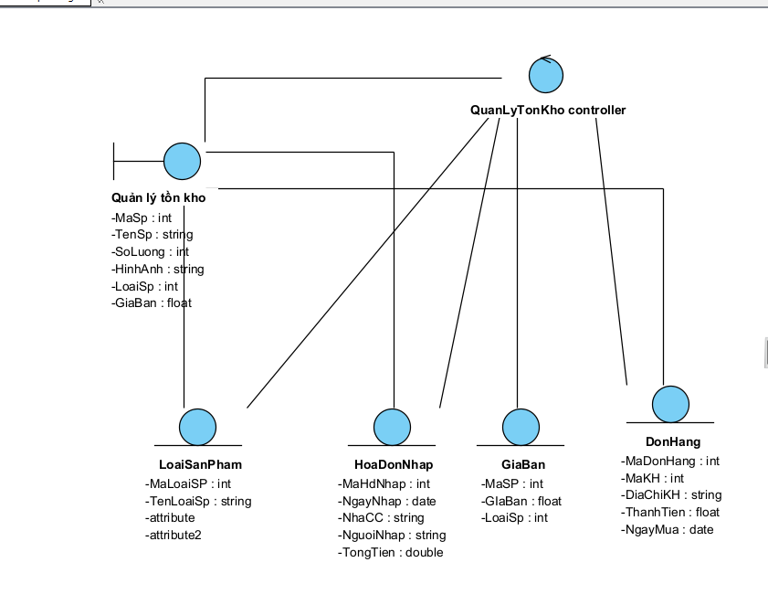

-VOPC Đăng Nhập

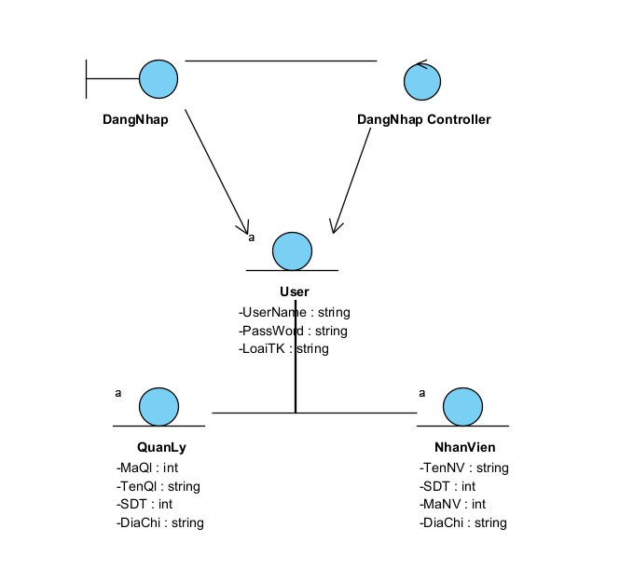

**-VOPC khach hang**

